中國文化大學109年度微學分課程 成果紀錄表

申請系/組 | 史學系
課程名稱 | 文史哲看陽明山學：影視學如何用於陽明山文史研究
課程內容  （活動內容簡述/執行成效） | 主辦單位：史學系  課程日期：2020年10月23日（五）下午13:10~15:00  課程地點：圖書館7樓研究室  授課教師：林士偉  鐘點規劃：(0.1學分/2時數/鐘點)  參與人數：11人（教師2人、學生8人、行政人員1人、校外0人）  課程內容：透過陽明書屋的室內設計，且運用故事腳本，將觀者帶入情境中，說明影像元素及映像包含視覺與聽覺，甚至也包含5D等觸覺的感官感受。藉由聲音場景採集的方式拋磚引玉，讓參與課程的同學們能運用更多元的方式來記錄，再以個人的特色及創意來敘述，讓更多人去感受到自己所喜愛，所要表達的事物。  執行成效：本次課程，共有8名同學參與，並回收8份記錄表及8份回饋表。同學表示，經由講師的說明，瞭解創作有許多不同的樣貌。不論是文字、影像或是聲音都是瞭解事物的重要元素。從多方面的認識與理解，才能使事物更為透徹、更全盤性、更接近其本質。
活動照片  (檔案大小以不超過2M為限) | 活動照片電子檔名稱  (請用英數檔名) | 活動照片內容說明(每張20字內)
 | 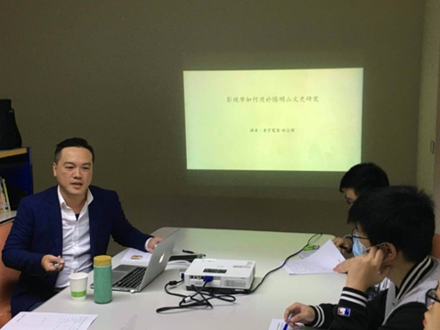 | 林士偉老師介紹影視與陽明山學的關係。
 | 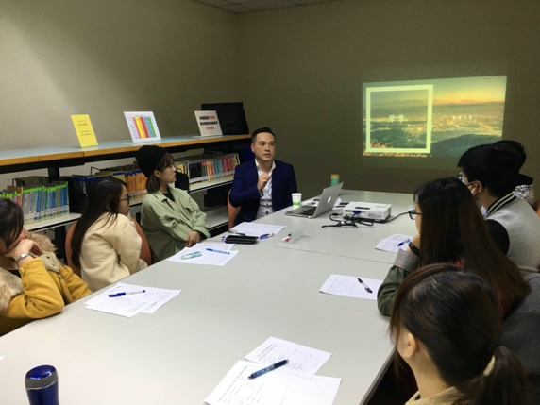 | 林士偉老師談到陽明山地區聲音的採集與設計的關係。
 | 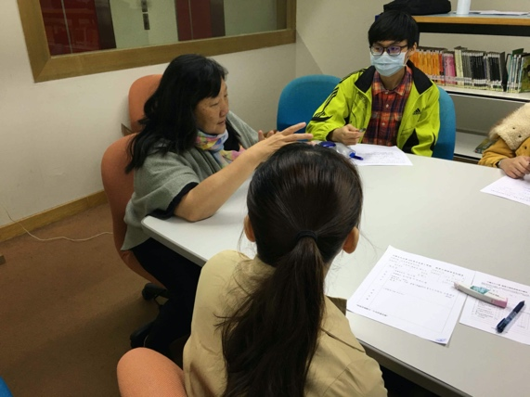 | 陳立文館長分享陽明山的歷史記憶與生活的關係。
 | 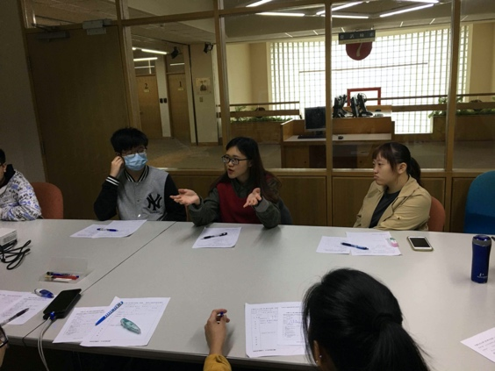 | 參與的同學分享對於陽明山的印象與記憶。

